МАОУ «Ленская СОШ»
Паспорт авторского дидактического пособия
«Нейроальбом «Белочкины истории»
Для детей 5-7 лет
Мельникова Галина Максимовна,
учитель-логопед МАОУ «Ленская СОШ»

Цель: Способствовать эффективной коррекции звука Л у детей посредством использования нейроигр.
(Задания направлены на развитие межполушарного взаимодействия)

ФИО педагога  должность  ОО | Название | Задачи |  | Игровые действия | Результат
Мельникова Галина Максимовна, учитель-логопед,  МАОУ «Ленская СОШ» | Дидактическое пособие «Нейроальбом: «Белочкины истории» | Для педагога  1.Автоматизировать звук Л в словах и предложениях (в различных позициях)  2.Закреплять навык составления  предложения по образцу.  3.Обогащать словарный запас,  тренировать зрительную и слуховую память, внимание детей.  4.Развивать мелкую моторику рук.  5. Развивать умение правильно соединять детали в единое целое. | Для детей  1.Называть картинку, правильно  проговаривая звук Л.  2.Составлять предложение по образцу.  3.Объяснять значение слова.  4.Научиться сопряженной работе пальцев рук и произношения слогов и слов с закрепляемым звуком.  5.Выучить стихи с максимальным наполнением звука Л.  6. Правильно собирать картинку из отдельных частей. | 1 страница  «Белочки ловко скачут по ёлке»  Цель: автоматизировать звук Л в слогах.  Оборудование: игровое поле «Ёлка», кружки с изображением слогов на липучках.  Задание: педагог располагает слоги на ёлке, закрепляя на липучки. Ребёнок, глядя на схему, нажимает пальцами на кружочки и проговаривает слоги (пример, нажимает большими пальцами, произносит: ЛА –ЛА или АЛ-АЛ и т.п. Обращаем внимание на выделенные цветом пальцы на схемах. Читаем схемы: большими пальцами нажимаем на парные слоги ЛА и произносим их, указательными пальцами на слоги ЛО, средними пальцами на слоги ЛУ, безымянными-на ЛЭ, мизинцами- на ЛЫ. После отработки прямых слогов проговариваем обратные, так же по схеме.  2 страница  «Соревнования белочек»  Цель: автоматизировать звук Л в начале слов.  Оборудование: игровое поле «Дорожки», кружки с картинками на липучках, в которых звук Л находится в начале слов.  Задание: педагог (или ребенок) располагает картинки на круги, закрепляя липучками. Ребенок, двумя руками одновременно, ведет по дорожкам, огибая и называя картинки, правильно произнося звук Л.  3 страница  «Белочкины припасы»  Цель: автоматизировать звук Л в конце слов, в середине и в словах со стечением согласных.  Оборудование: игровое поле «Белочка с лукошком», картинки на липучках, в которых звук Л находится в конце, середине, в стечении.  Задание №1: педагог (или ребенок) располагает картинки со звуками Л на грибочках, орехах, шишках, называет их.  Ребенок, глядя на схему, называет слово и выполняет действие. Называя картинку, которая расположена на грибке, делает хлопок в ладони. Называя картинку, которая расположена на орешке, топает ногами. Называя картинку, которая расположена на шишке, выполняет фигуру из больших пальцев «отлично».  Задание № 2: педагог просит ребенка сказать, что положила белочка в лукошко. Ребенок проговаривает предложения: Белочка положила в лукошко грибок с мелком (орешек с вилкой, шишку со скакалкой и т.п.).  4 страница  «Белкины друзья»  Цель: автоматизировать звук Л в стихах.  Оборудование: картинки животных и стихи о них, разрезанные картинки этих животных.  Задание: ребенку предлагается собрать разрезанную картинку животного и выучить стихотворение о нем. | •Автоматизирован звук Л в словах, предложениях, стихах.  • Закреплен навык составления предложений по образцу.  • Развили память, внимание, логическое мышление, словарный запас.  • Закрепили умение собирать детали картинки в единое целое.  • Повысилась эффективность коррекционных занятий, положительная мотивация дошкольников как нормотипичных, так и с ОВЗ.

Технологическая карта авторского дидактического пособия
«Нейроальбом: Белочкины истории»
- Распечатать материал, заламинировать, вырезать картинки слогов, слов, животных.
- Приклеить самоклеящиеся липучки на картинки (кроме животных) и игровые поля.
- Изучить паспорт пособия и использовать в своей работе.

Фото пособия
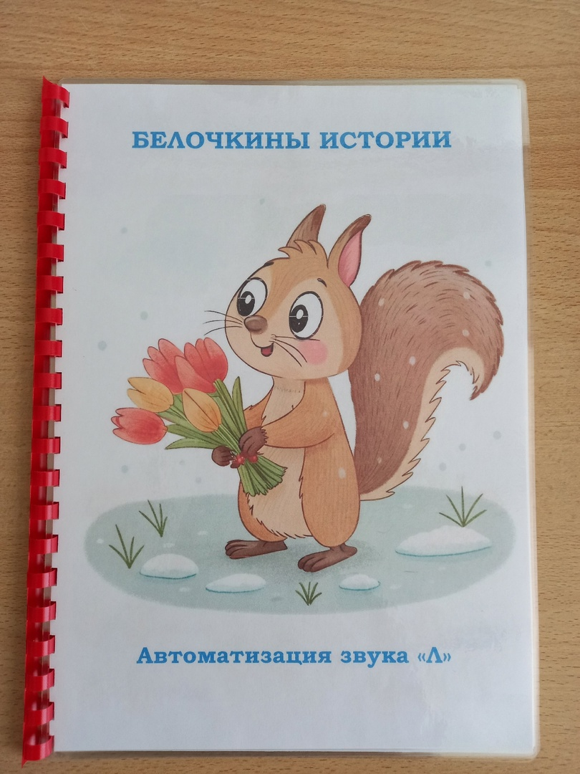

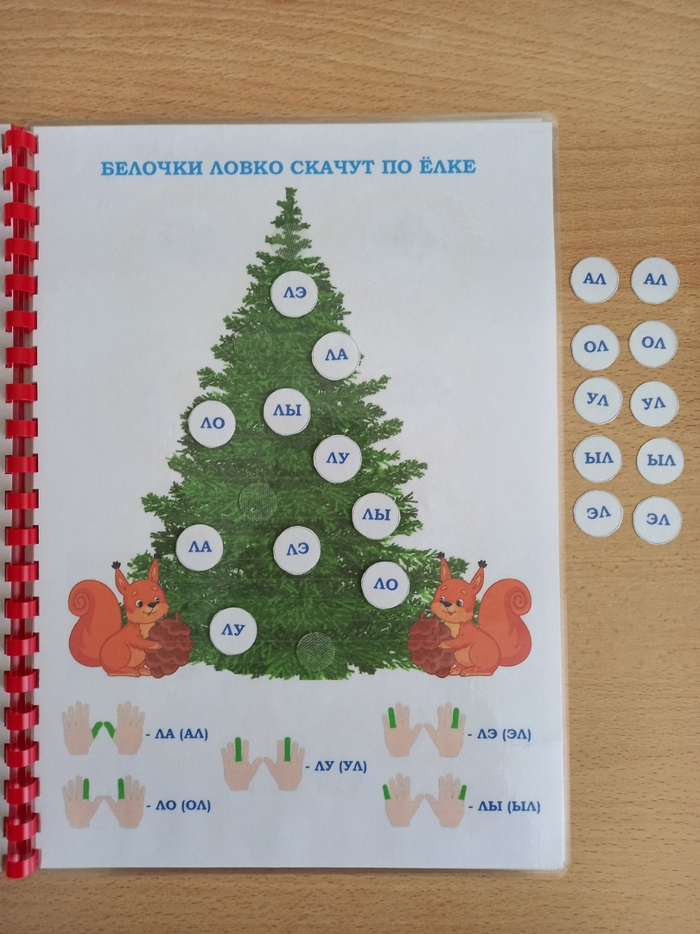
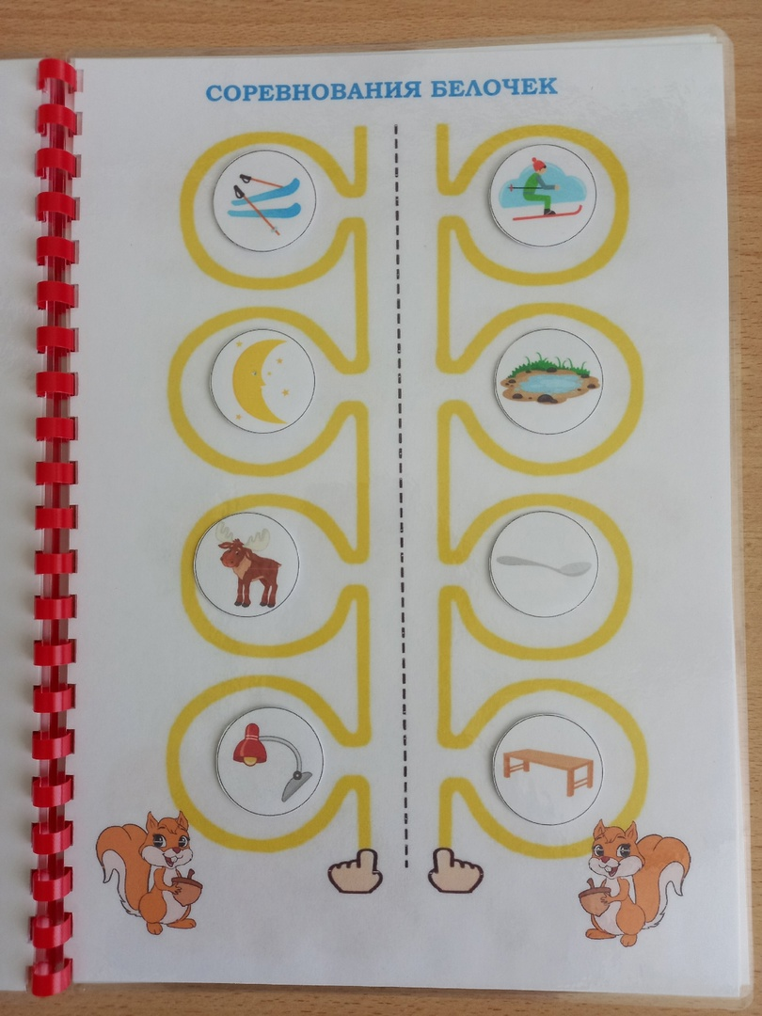
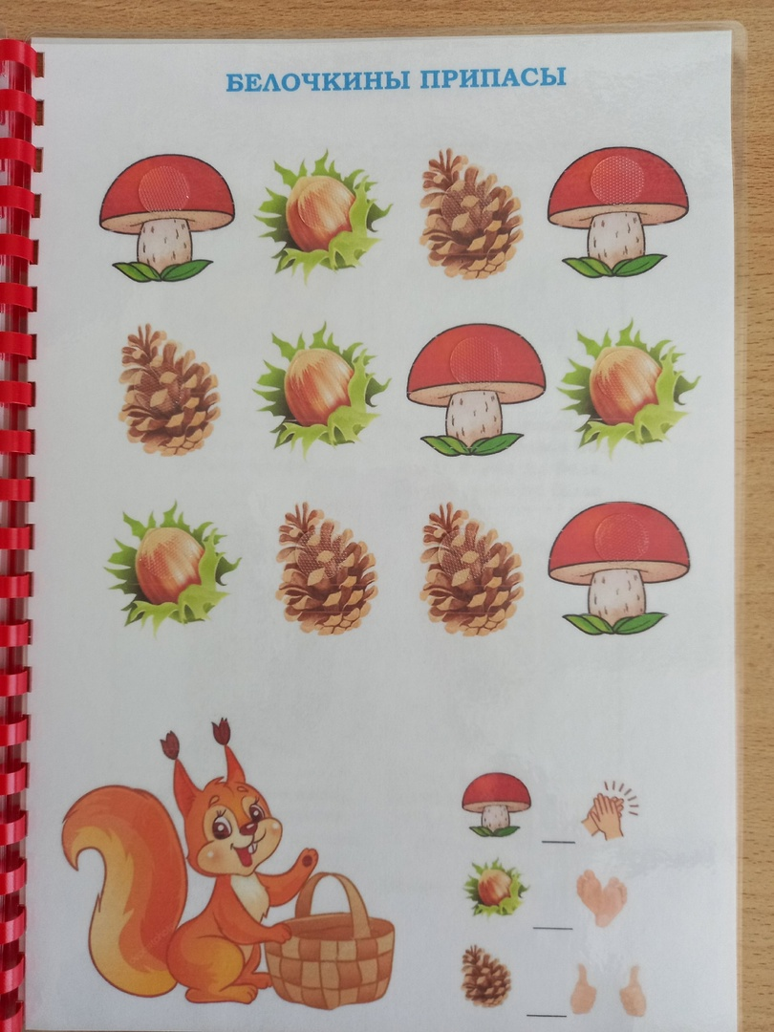
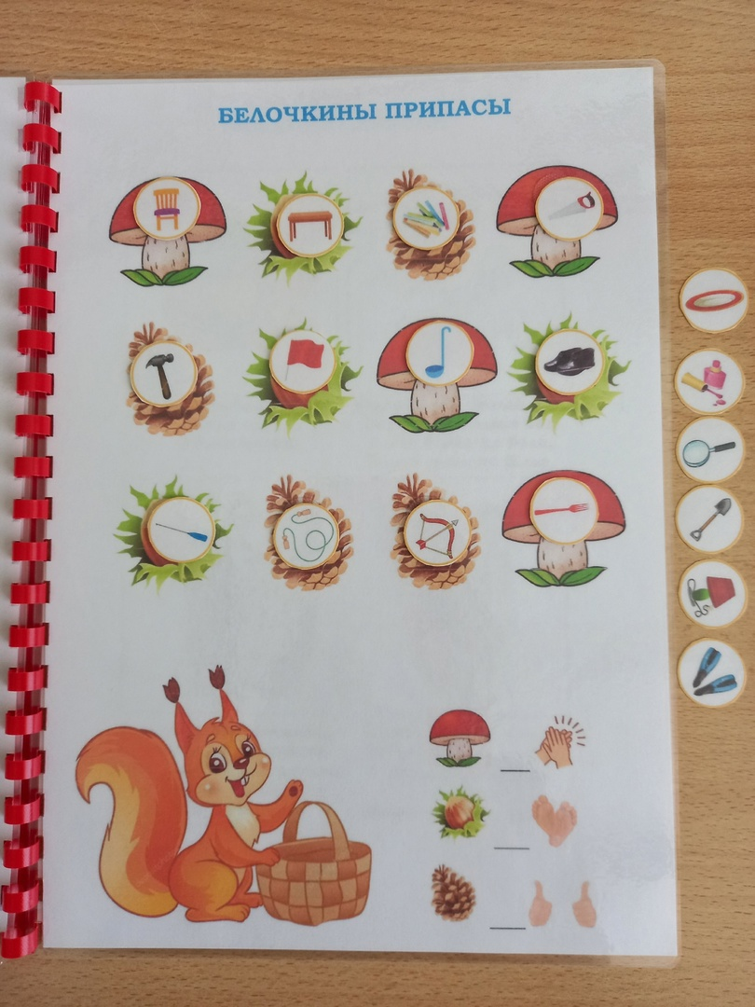
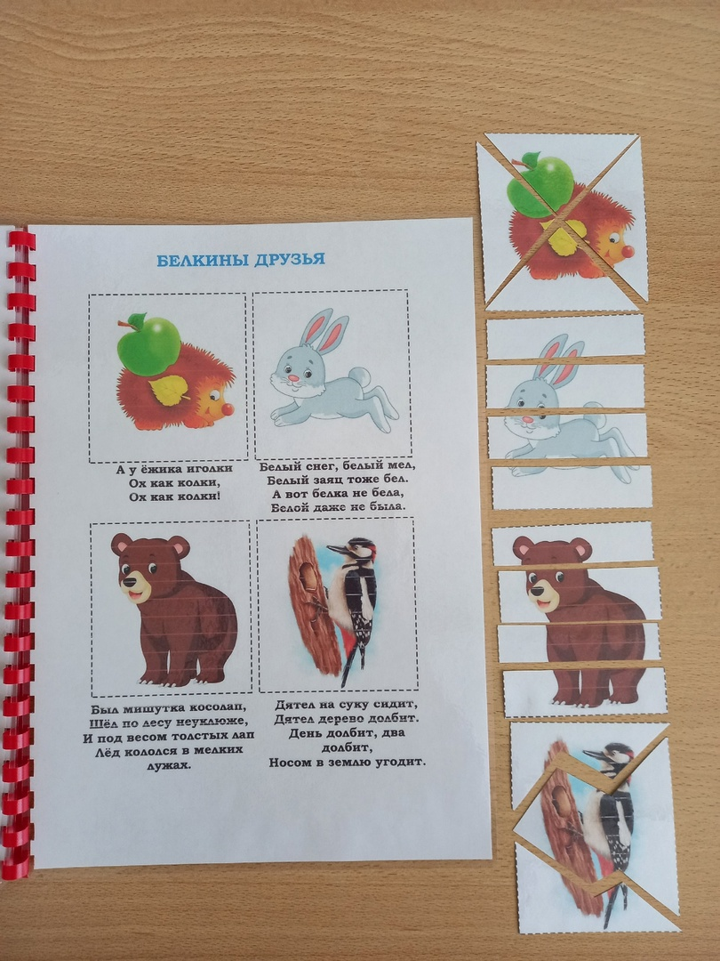

БЕЛОЧКИНЫ ИСТОРИИ



Автоматизация звука «Л»
Материалы для печати
БЕЛОЧКИ ЛОВКО СКАЧУТ ПО ЁЛКЕ
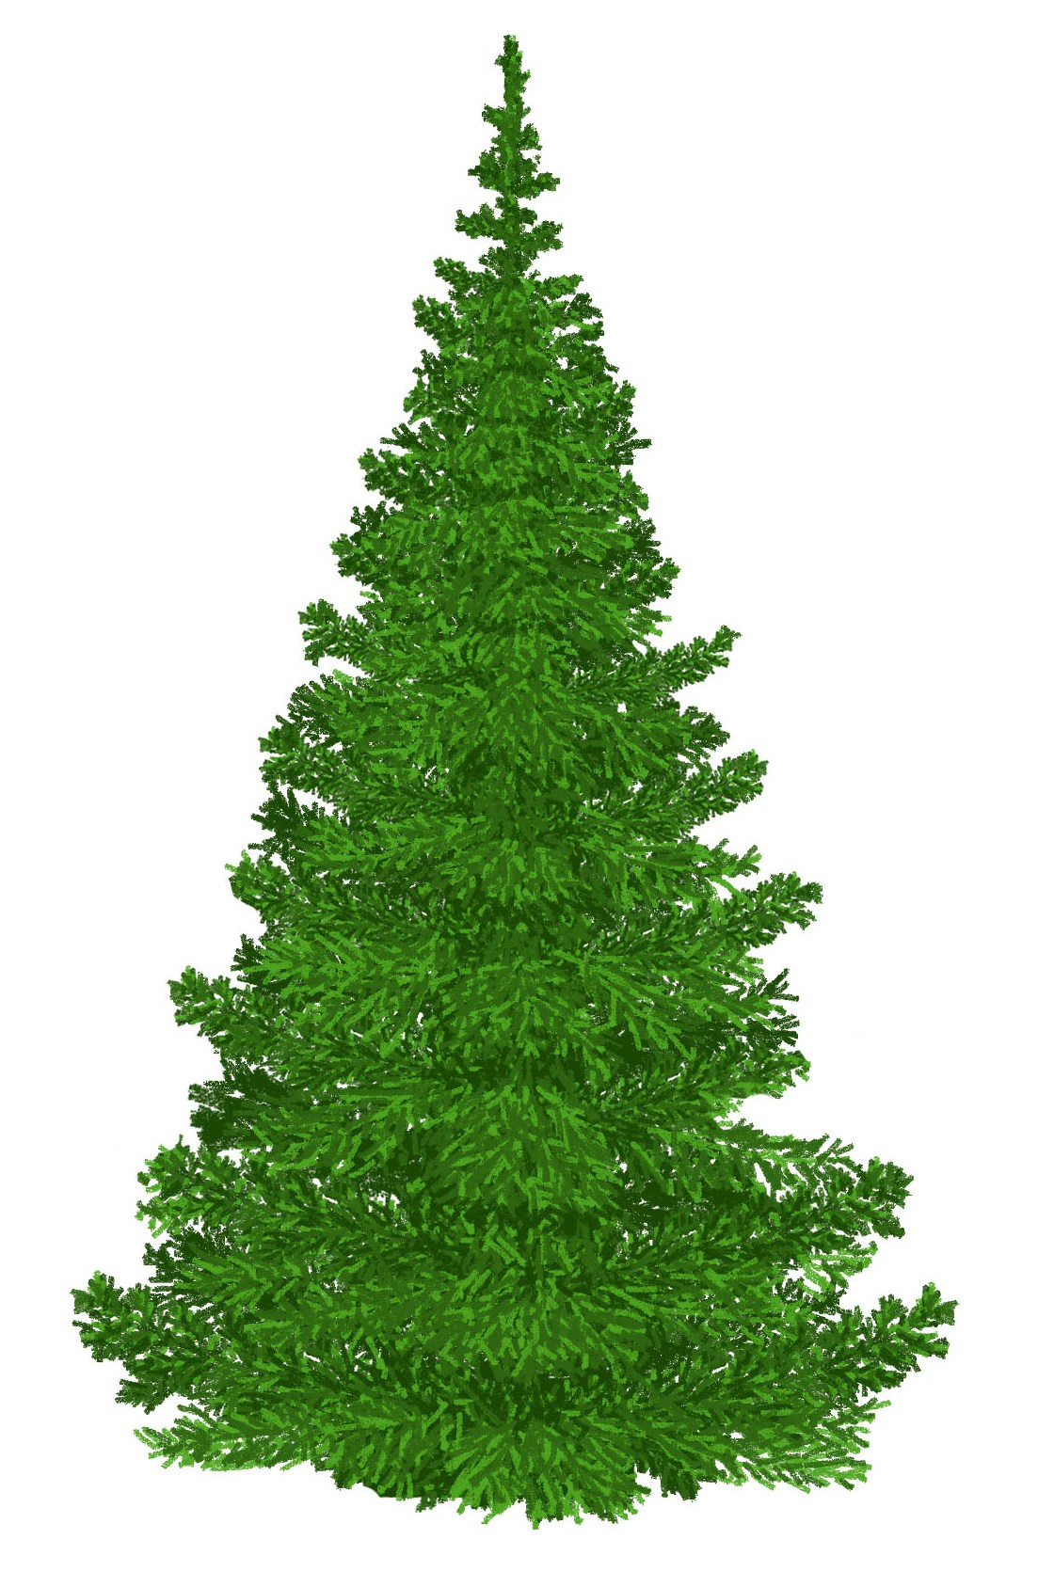
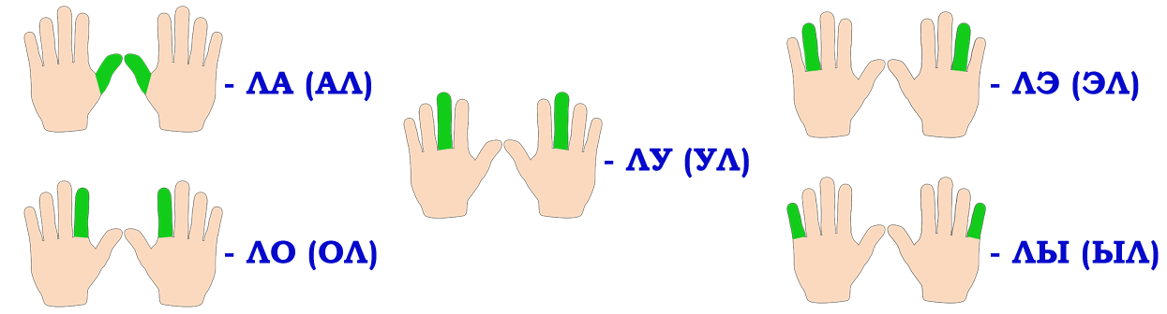

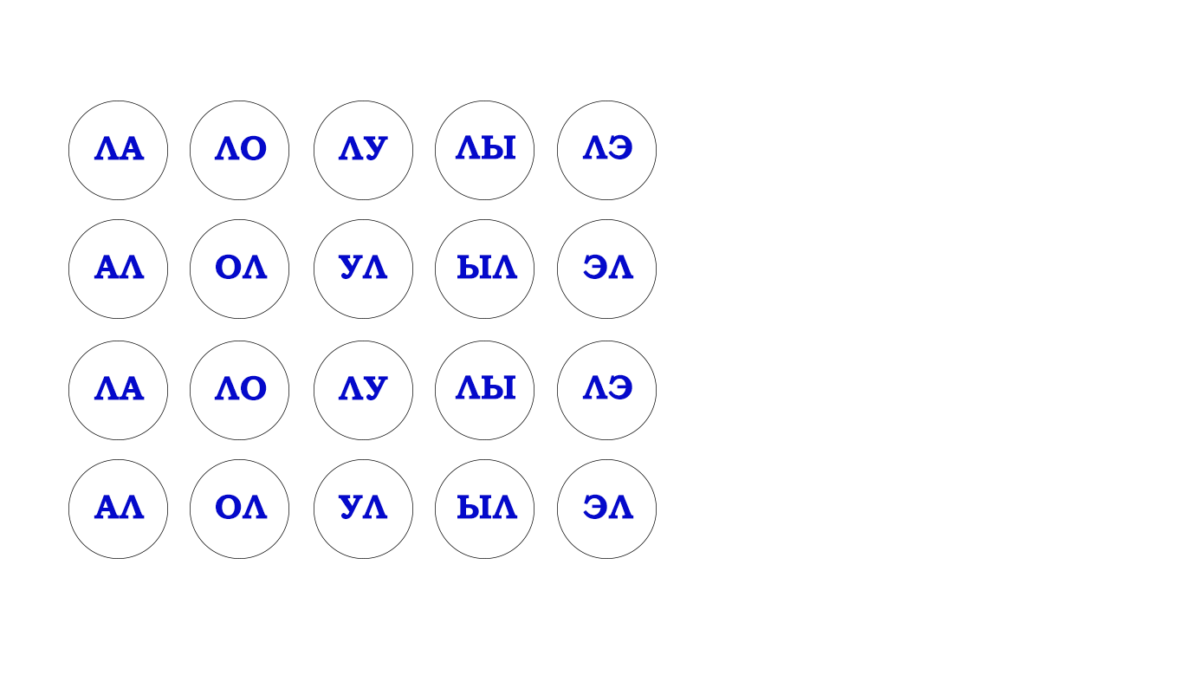

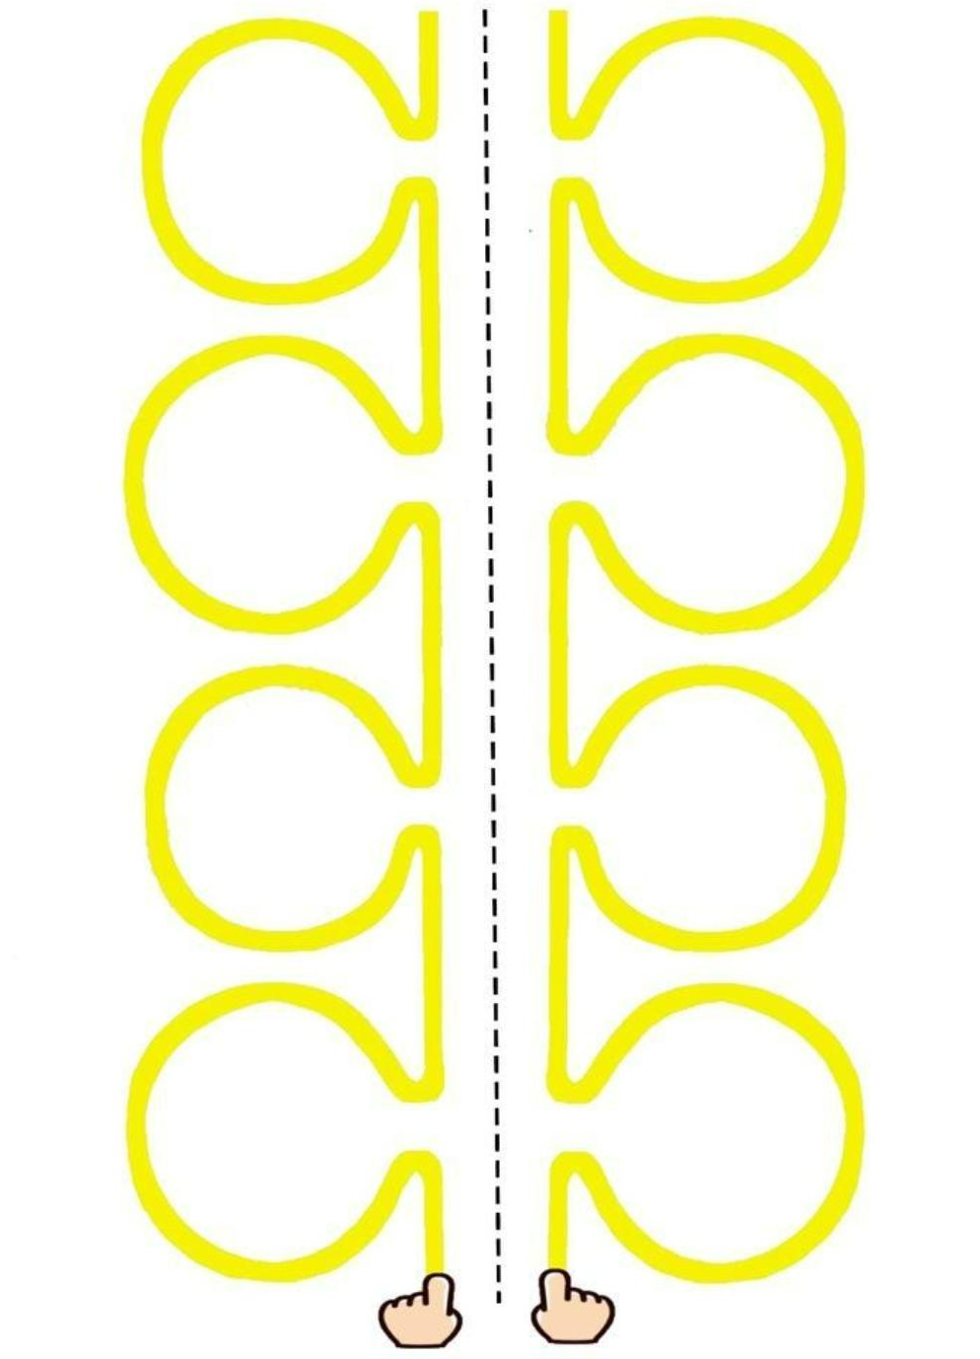

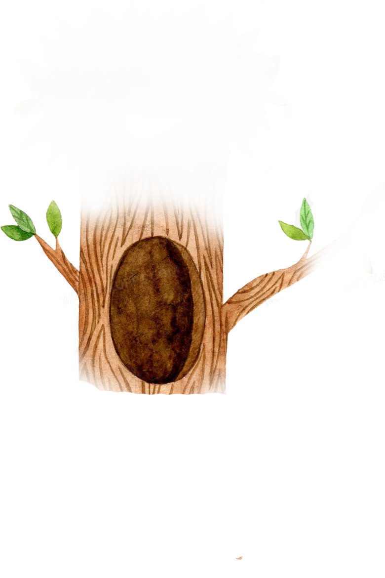СОРЕВНОВАНИЕ БЕЛОЧЕК

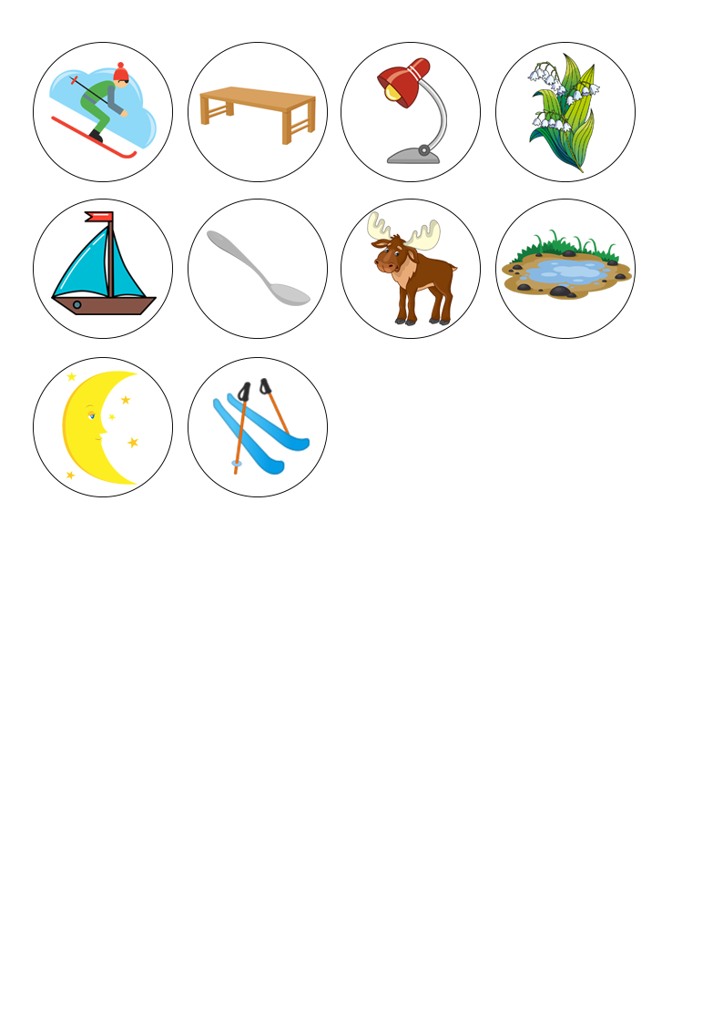
БЕЛОЧКИНЫ ПРИПАСЫ

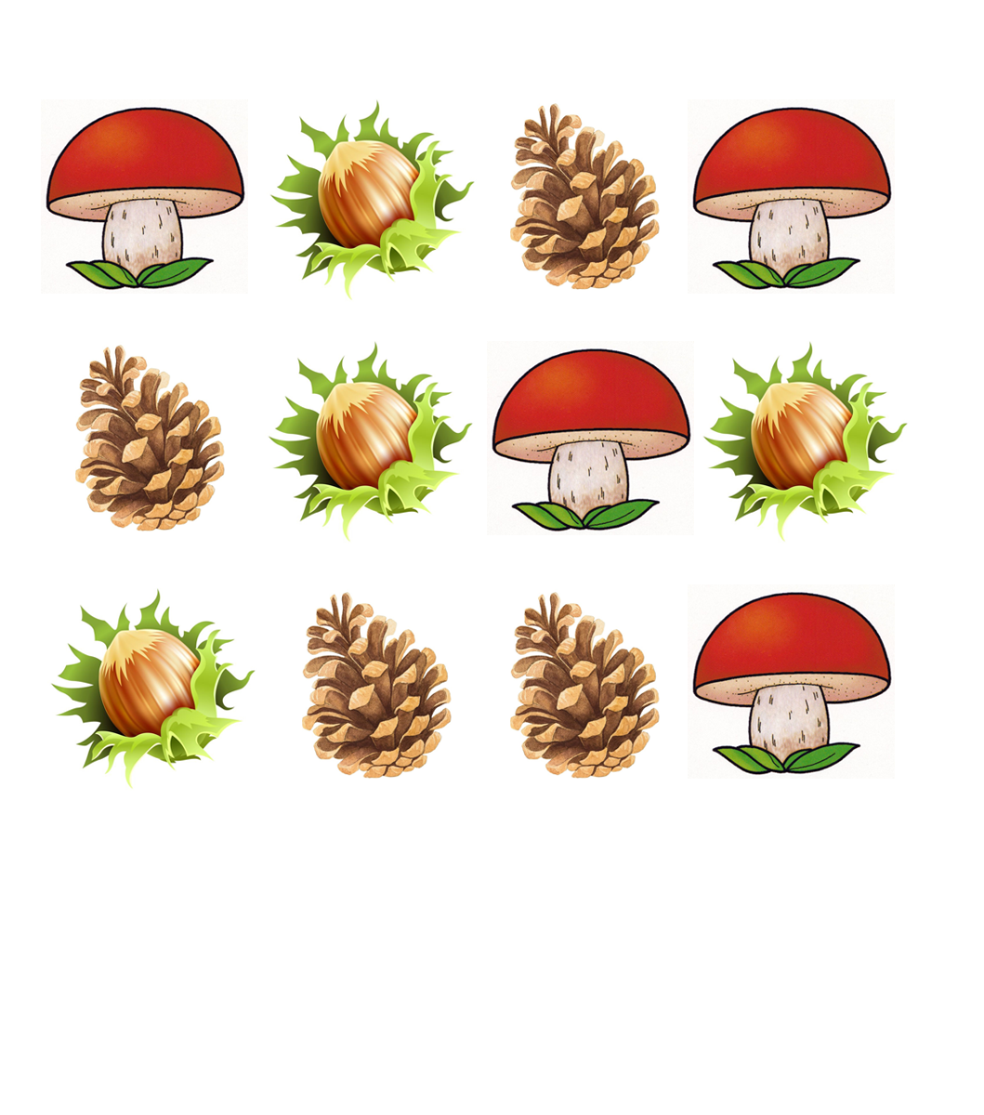



 _____ 
______ 
 ______

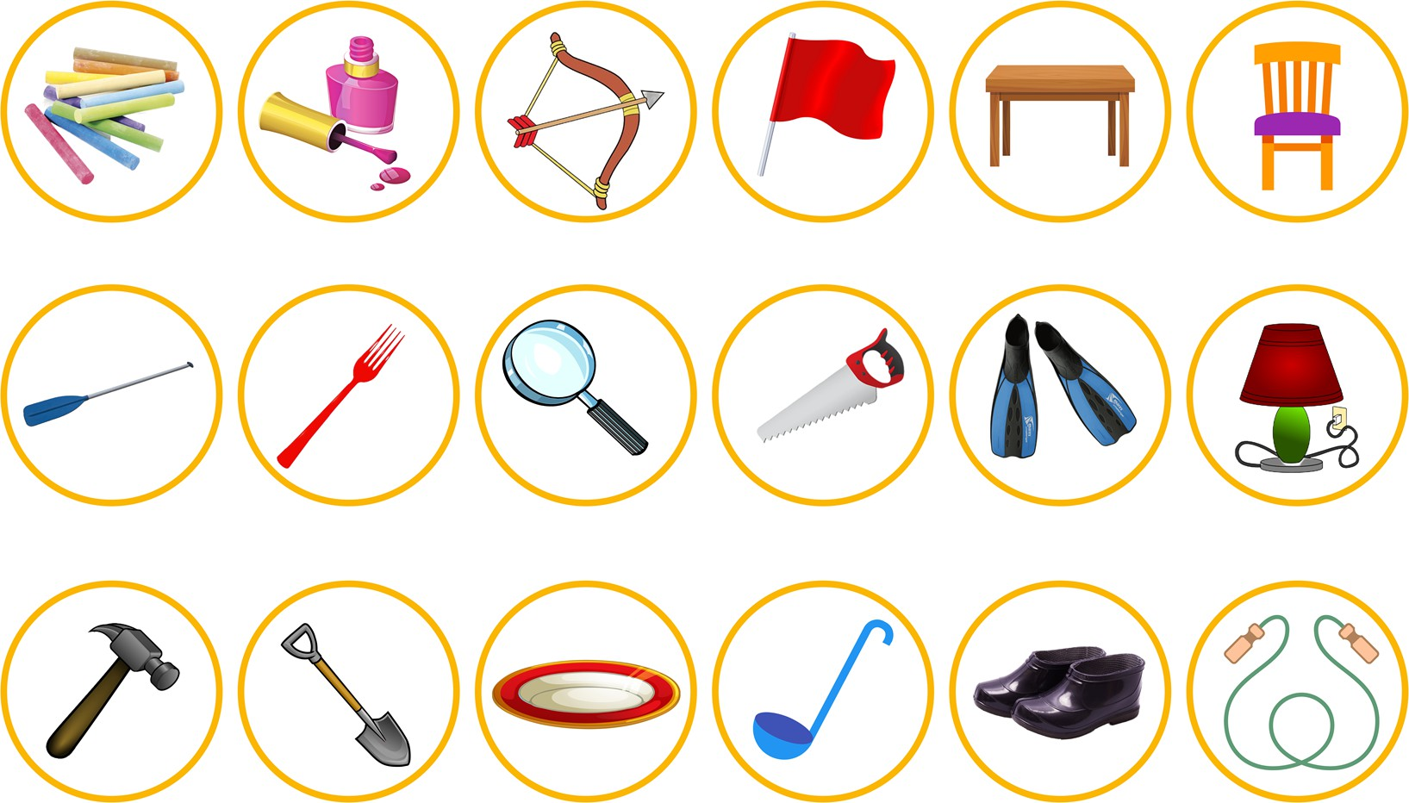
БЕЛКИНЫ ДРУЗЬЯ
